ZOO Hluboká
16.6.2023 jsme vyrazili s klienty opět do zoologické zahrady, ale tentokrát v Hluboké nad Vltavou. Zahrada je uzpůsobená tak, aby měli přístup k jednotlivým výběhům i lidičky imobilní. Využili jsme toho a výletili s klienty na invalidním vozíčku.
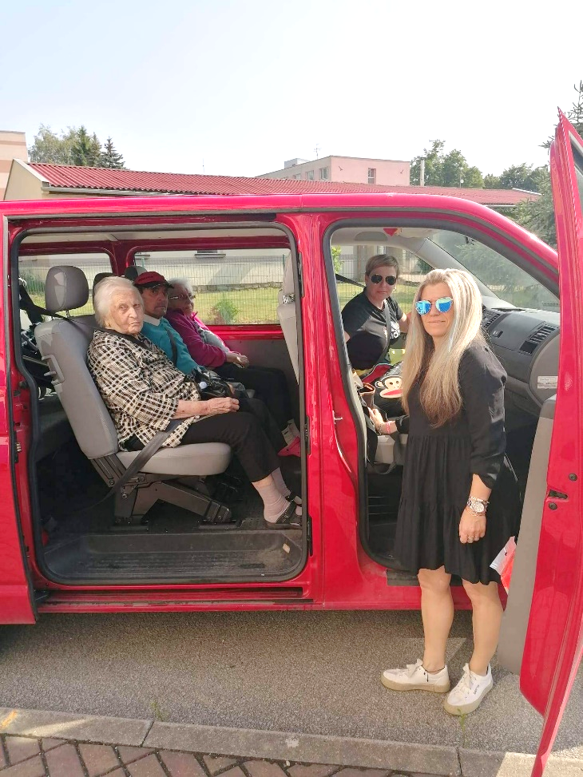
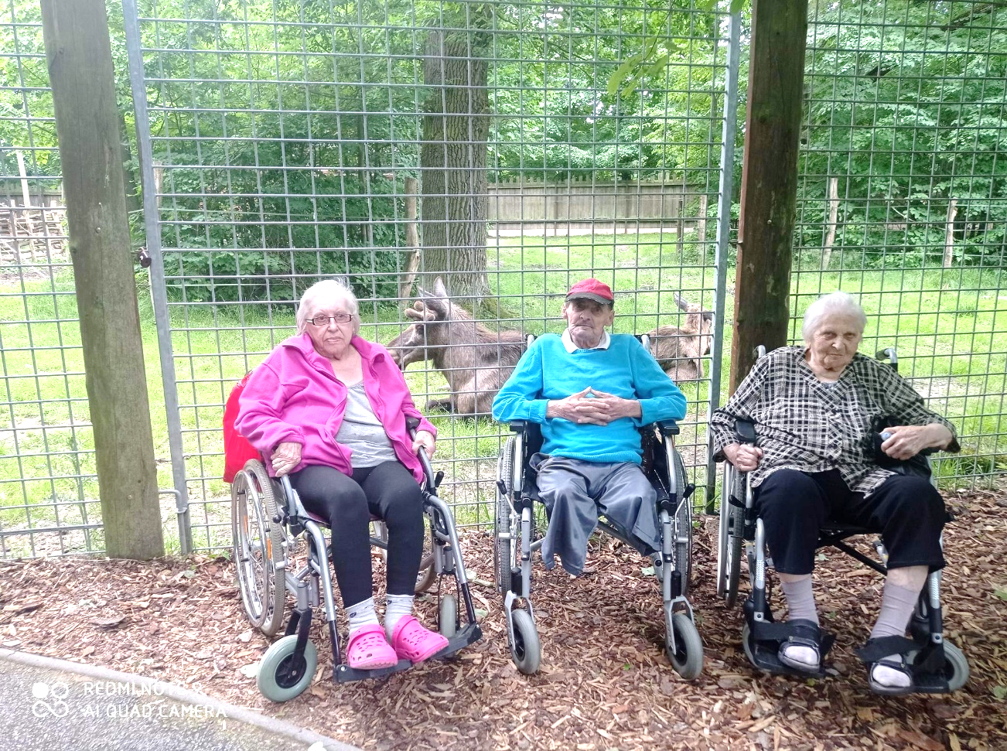

Kromě prohlídky celé zoologické zahrady jsme se zastavili na občerstvení v místní restauraci vsazené do příjemného prostředí zahrady. Najedli jsme se, občerstvili dobrým pivem a sdělovali si dojmy. Byl to super výlet, počasí nám přálo a nálada byla výborná.
